# UNIVERSIDAD DON BOSCO FACULTAD DE INGENIERÍA

ESCUELA DE INGENIERÍA EN COMPUTACIÓN

LENGUAJES INTERPRETADOS EN EL CLIENTE

Tercer Desafío Practico

**Alumno:**

**Manuel Alberto Mata Durán**

**MD130678**

**GL:04**

**Ejercicio 1: 85%**

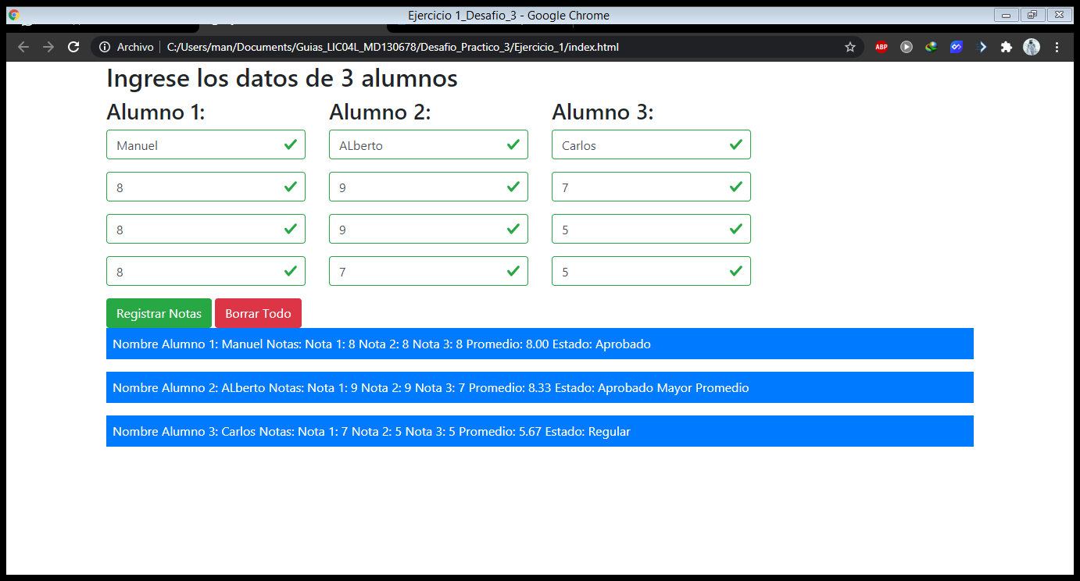

|  |  |  |  |
| --- | --- | --- | --- |
| Creación y funcionamiento Evento click del botón ingresar y mostrar. | 5% |  | 5% |
| Mostrar datos ordenados por elemento html. | 10% |  | 10% |
| Función ingresar la cual recibe un arreglo, número a ingresar y un contador como parámetro: ingresa elementos a un arreglo unidimensional. | 20% |  | 20% |
| Función análisis recibe como parámetro un arreglo: Busca dentro del arreglo unidimensional el número mayor y menor ingresado. | 30% |  | 30% |
| Función Mostrar recibe como parámetro un arreglo: Muestra en una tabla los números ingresados, el mayor y menor de los números ingresados por el usuario. | 20% |  | 20% |

1. En un restaurante de la capital de San Salvador se vende pollo en un menú que tiene tres opciones. El menú más costoso es el super combo (tres piezas de pollo, ensalada, papas fritas y bebida grande de su elección) que tiene un precio de $7.25, el siguiente en costo es el combo personal con un precio de $5.75 (dos piezas de pollo, papa frita y bebida mediana).

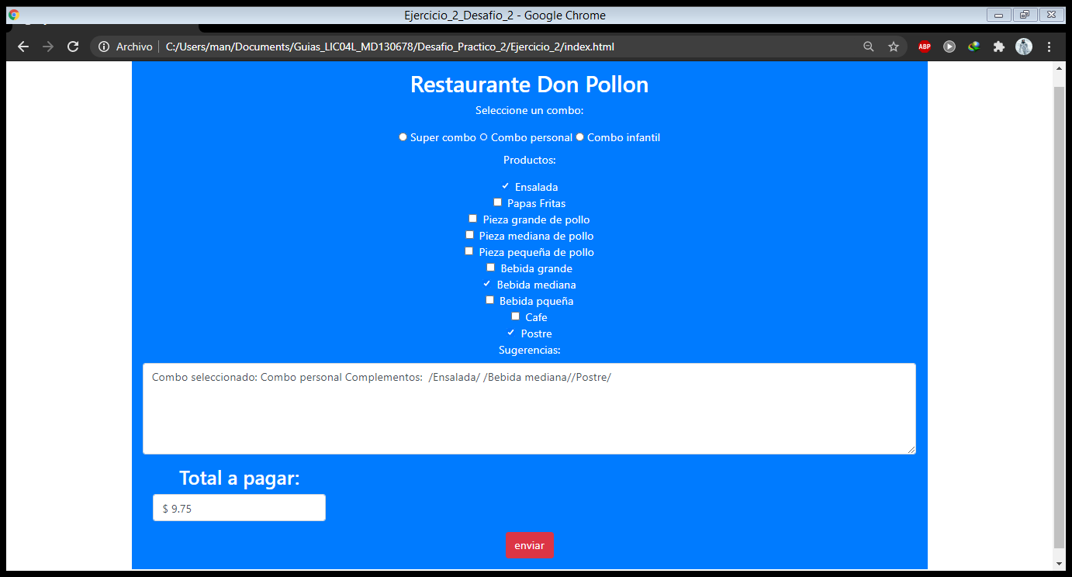

**Ponderaciones:**

|  |  |  |  |
| --- | --- | --- | --- |
| Tarea | % | Listo | Iniciales |
| Manejo de eventos con DOM Nivel 2. | 20 |  | 15% |
| Uso de JavaScript no obstrusivo | 40 |  | 40% |
| Redondeo a dos decimales del valor convertido | 10 |  | 10% |
| Creación de método o función para realizar la conversión | 20 |  | 25% |
| Mostrar la respuesta dentro de la misma página usando un div oculto. | 10 |  | 5% |